   | TECNOLÓGICO NACIONAL DE MÉXICO CAMPUS MINATITLÁN  INGENIERÍA EN SISTEMAS COMPUTACIONALES
 | MATERIA:  Análisis de datos | UNIDAD:  2 | PRÁCTICA:  1
TEMA 2: Estadística y Ciencia de Datos.
Subtema: 2.3. Fundamentos de probabilidad.
NOMBRE DE LA PRÁCTICA: Distribución normal aplicada al tiempo de respuesta de servidores.
DOCENTE: ING. JORGE MIGUEL GUERRERO AMBROCIO |  |  | FECHA: 16/02/2026
ALUMNO: Benjamin Castro Diaz |  |  | REVISADO:

FUNDAMENTO TEÓRICO
Teoria la estadistica con python y matloplip

La función scipy.stats.norm de Python se usa para trabajar con una distribución normal continua.
La función scipy.stats.norm.cdf() de la biblioteca SciPy función de distribución acumulativa (CDF, por sus siglas en inglés) de una distribución normal. [1]
La función scipy.stats.norm.pdf() función de densidad de probabilidad (Probability Density Function, PDF) para una distribución normal en un punto o conjunto de puntos dado
Distribución binomial: modelo matemático que calcula la probabilidad de obtener un número determinado de éxitos en un número fijo de pruebas independientes.
Distribución de Poisson: Es un modelo estadístico discreto que calcula la probabilidad de que ocurra un número determinado de eventos aleatorios en un intervalo específico de tiempo, espacio, área o volumen.
Nota: Pner las formulas
En excel tambien se puede ocupar para clacular
CÓDIGO FUENTE EN PYTHON
Ejercicio 1: Instalación e importación
Comando para instalar pandas:
pip install pandas

Ejercicio 2: Tabla (Matriz con listas anidadas)
import os, random
os.system("clear")

filas=int(input("Filas:"))
columnas=int(input("Columnas:"))

matrix=[]
lista=[]

for x in range(filas):
lista.clear()
for y in range(columnas):
lista.append(random.randint(0,100))
matrix.append(lista)

print(matrix)

for x in range(filas):
for y in range(columnas):
print(f"[{x}, {y}]={matrix[x][y]}")
print()

Ejercicio 3: Agenda (Diccionarios anidados)
import os
os.system("clear")

agenda = {}

def agregar_contacto():
nombre = input("Nombre: ")
telefono = input("Teléfono: ")
correo = input("Correo: ")
agenda[nombre]={"telefono":telefono, "correo":correo}
print("Contacto agregado.")

def mostrar_contactos():
print("Lista de contactos:")
for nombre, datos in agenda.items():
print(f"Nombre: {nombre}")
print(f"Teléfono: {datos['telefono']}")
print(f"Correo: {datos['correo']}")

def buscar_contacto():
nombre = input("Introduce el nombre del contacto: ")
if nombre in agenda:
print(f"Nombre: {nombre}")
print(f"Teléfono: {agenda[nombre]['telefono']}")
print(f"Correo: {agenda[nombre]['correo']}")
else:
print("Contacto no encontrado.")

def menu():
print("AGENDA PERSONAL")
while True:
print("1. Agregar contacto")
print("2. Mostrar contactos")
print("3. Buscar contacto")
print("4. Salir")
opcion=int(input("Seleccione una opción: "))
if opcion == 1:
agregar_contacto()
elif opcion == 2:
mostrar_contactos()
elif opcion == 3:
buscar_contacto()
elif opcion == 4:
print("Bye")
break
else:
print("Opción no válida, intente de nuevo.")

menu()

EJECUCIÓN DEL PROGRAMA
Ejercicio 1: Vect
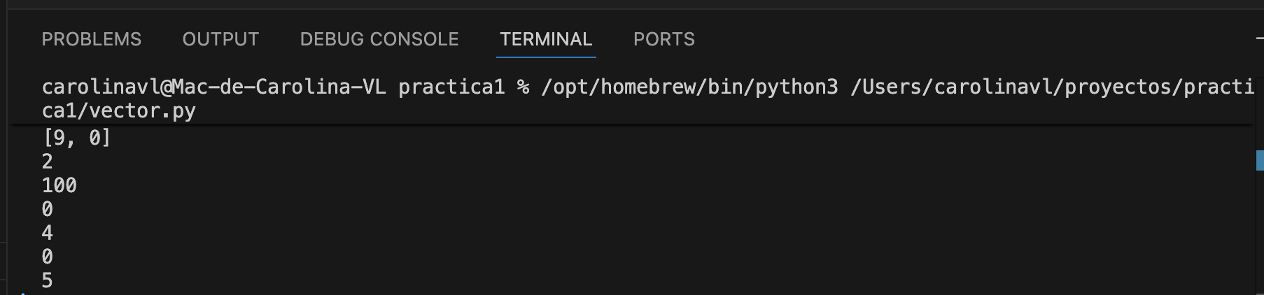

En esta práctica se trabajó con una lista utilizada como vector para guardar varios números dentro de una sola variable. Primero se mostró el contenido completo del vector y luego se obtuvo la cantidad de elementos que contiene utilizando la función len().
Después se accedió a posiciones específicas mediante su índice y se modificó uno de los valores para comprobar que las listas en Python pueden cambiarse. Finalmente, se recorrió el vector con un ciclo for para mostrar cada elemento en la terminal.
Con este ejercicio se logró entender de manera práctica cómo crear, consultar, modificar y recorrer un vector en Python.
Ejercicio 2: Tabla (Matriz con listas anidadas)
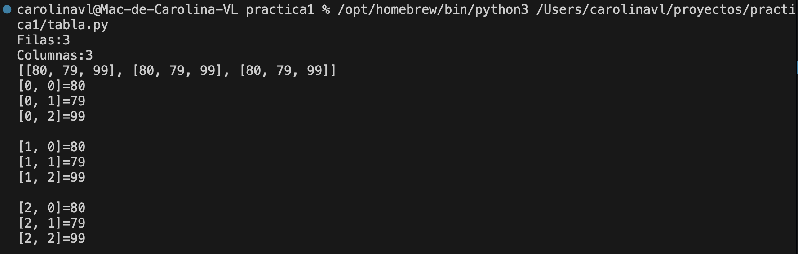

En la siguiente imagen se muestra la ejecución del programa correspondiente a la creación de una tabla o matriz. Se ingresaron 3 filas y 3 columnas, generando valores aleatorios que posteriormente fueron mostrados junto con sus respectivas posiciones dentro de la matriz.
Ejercicio 3: Agenda (Diccionarios anidados)
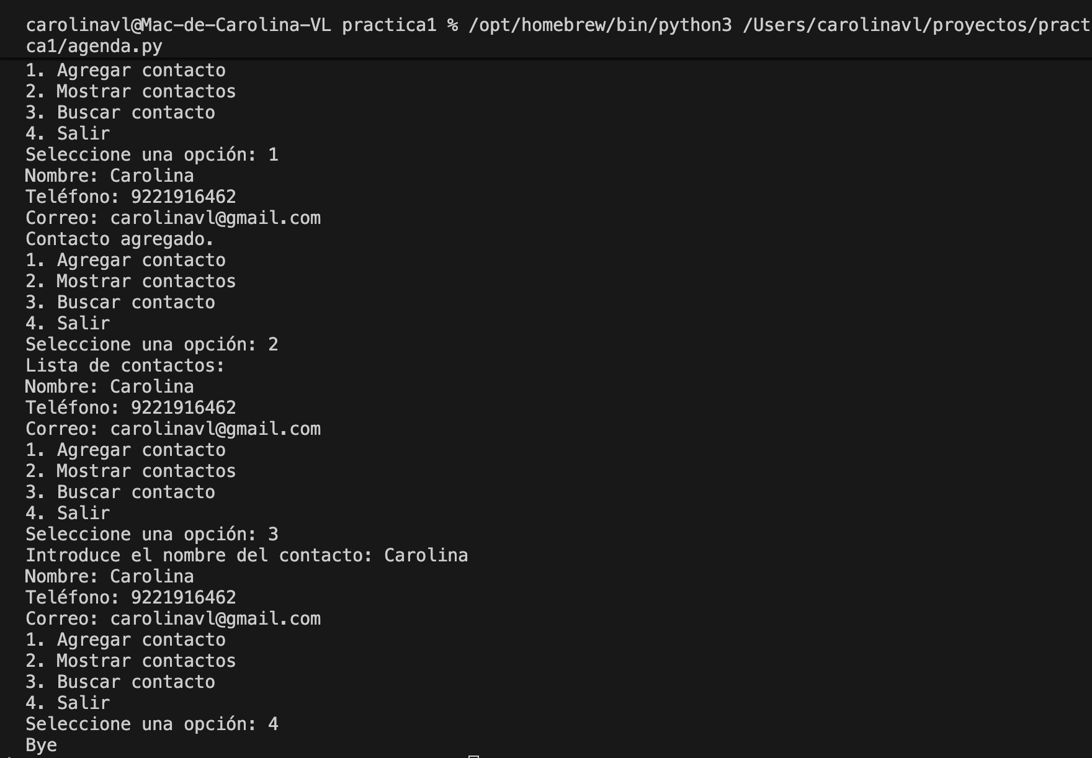

En la siguiente imagen se muestra la ejecución del programa correspondiente a la agenda de contactos. Se agregó un nuevo contacto, posteriormente se mostró la lista completa y finalmente se realizó la búsqueda del contacto registrado, comprobando el correcto funcionamiento del diccionario y del menú interactivo.

OBSERVACIONES Y CONCLUSIONES
Durante el desarrollo de la práctica se logró comprender mejor cómo funcionan las listas, las listas anidadas y los diccionarios en Python. Se observó que las listas son útiles cuando se necesita almacenar y modificar varios datos en orden, mientras que las listas anidadas permiten organizar información en forma de filas y columnas. En el caso de los diccionarios, resultan prácticos para estructurar datos mediante claves, facilitando su consulta.
En general, la práctica ayudó a reforzar conocimientos básicos pero esenciales para la programación. Estas bases son importantes para trabajar posteriormente con estructuras más complejas y con herramientas utilizadas en el aprendizaje automático.

